Отчет по лабораторной работе №2

Дискреционное разграничение прав в Linux. Основные атрибуты

Рытов Алексей

Содержание

# 1 Цель работы

Получение практических навыков работы в консоли с атрибутами фай- лов, закрепление теоретических основ дискреционного разграничения до- ступа в современных системах с открытым кодом на базе ОС Linux.

# 2 Выполнение лабораторной работы

1. Первым шагом создали учётную запись пользователя guest (рис. 1).

Figure 1: Создание учётной записи guest

Figure 1: Создание учётной записи guest

1. Задали пароль для пользователя guest (рис. 2).

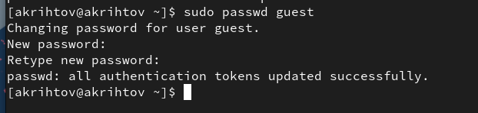

Figure 2: Пароль

1. Вошли в систему от имени пользователя guest (рис. 3).

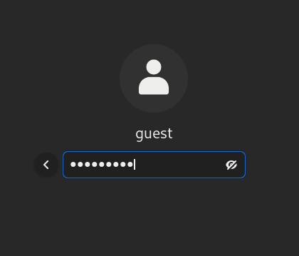

Figure 3: Начальный экран

1. Определили директорию, в которой мы находимся, командой pwd (рис. 4).

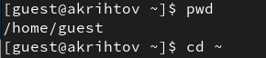

Figure 4: Текущая директория

1. Уточнили имя пользователя командой whoami (рис. 5).

Figure 5: Имя пользователя

Figure 5: Имя пользователя

1. Воспользовались командой id (рис. 6).

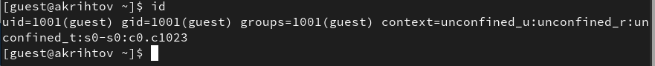

Figure 6: Вывод команды id

1. Сравнили полученную информацию об имени пользователя с данными, выводимыми в приглашении командной строки.
2. Просмотрели файл /etc/passwd командой cat (рис. 7).

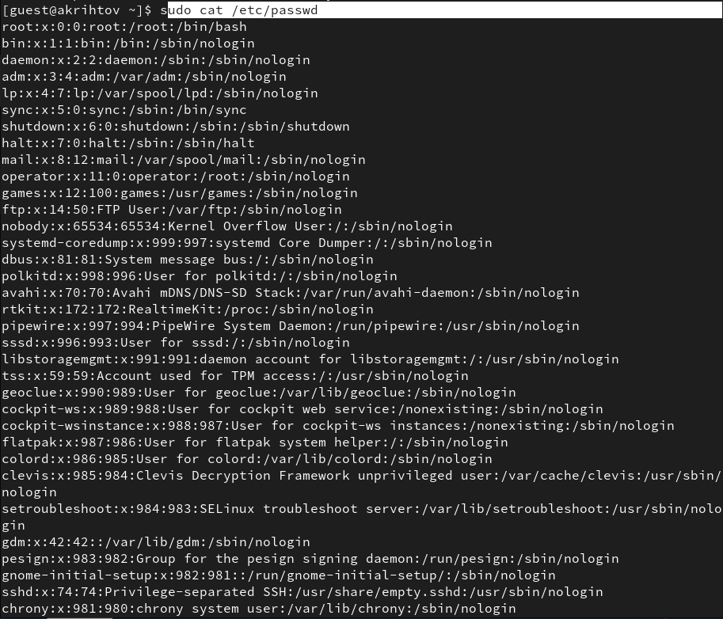

Figure 7: Вывод команды id

1. Определили существующие в системе директории командой ls -l /home/ (рис. 8).

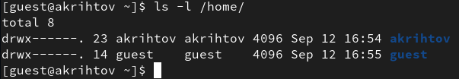

Figure 8: Команда ls

1. Воспользовались командой lsattr /home (рис. 9).

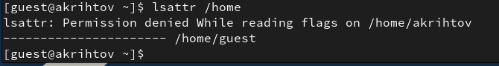

Figure 9: Команда lsattr

1. Создали в домашней директории поддиректорию dir1 командой mkdir dir1. Определили командами ls -l и lsattr, какие права доступа и расширенные атрибуты были выставлены на директорию dir1 (рис. 10-11).

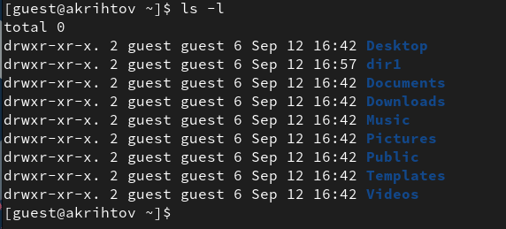

Figure 10: Результаты

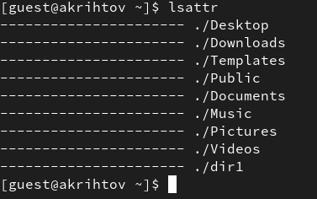

Figure 11: Результаты

1. Сняли с директории все атрибуты (рис. 12).

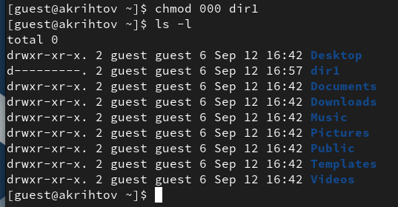

Figure 12: Снятие атрибутов

1. Попытались создать в директории dir1 файл file1 командой echo “test” > /home/guest/dir1/file1 (рис. 13-14).

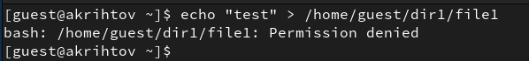

Figure 13: Снятие атрибутов

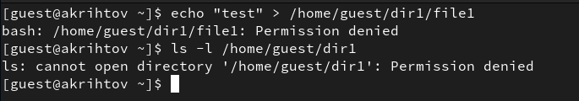

Figure 14: Снятие атрибутов

1. Заполнили таблицу:

|  |  |  |  |  |  |  |  |  |  |
| --- | --- | --- | --- | --- | --- | --- | --- | --- | --- |
| Права директории | Права файла | Создание файла | Удаление файла | Запись в файл | Чтение файла | Смена директории | Просмотр файлов в директории | Переимено- вание файла | Смена атрибутов файла |
| d(000) | (000) | - | - | - | - | - | - | - | - |
| d(000) | (100) | - | - | - | - | - | - | - | - |
| d(000) | (200) | - | - | - | - | - | - | - | - |
| d(000) | (300) | - | - | - | - | - | - | - | - |
| d(000) | (400) | - | - | - | - | - | - | - | - |
| d(000) | (500) | - | - | - | - | - | - | - | - |
| d(000) | (600) | - | - | - | - | - | - | - | - |
| d(000) | (700) | - | - | - | - | - | - | - | - |
| d(100) | (000) | - | - | - | - | + | - | - | + |
| d(100) | (100) | - | - | - | - | + | - | - | + |
| d(100) | (200) | - | - | + | - | + | - | - | + |
| d(100) | (300) | - | - | + | - | + | - | - | + |
| d(100) | (400) | - | - | - | + | + | - | - | + |
| d(100) | (500) | - | - | - | + | + | - | - | + |
| d(100) | (600) | - | - | + | + | + | - | - | + |
| d(100) | (700) | - | - | + | + | + | - | - | + |
| d(200) | (000) | - | - | - | - | - | - | - | - |
| d(200) | (100) | - | - | - | - | - | - | - | - |
| d(200) | (200) | - | - | - | - | - | - | - | - |
| d(200) | (300) | - | - | - | - | - | - | - | - |
| d(200) | (400) | - | - | - | - | - | - | - | - |
| d(200) | (500) | - | - | - | - | - | - | - | - |
| d(200) | (600) | - | - | - | - | - | - | - | - |
| d(200) | (700) | - | - | - | - | - | - | - | - |
| d(300) | (000) | + | + | - | - | + | - | + | + |
| d(300) | (100) | + | + | - | - | + | - | + | + |
| d(300) | (200) | + | + | + | - | + | - | + | + |
| d(300) | (300) | + | + | + | - | + | - | + | + |
| d(300) | (400) | + | + | - | + | + | - | + | + |
| d(300) | (500) | + | + | - | + | + | - | + | + |
| d(300) | (600) | + | + | + | + | + | - | + | + |
| d(300) | (700) | + | + | + | + | + | - | + | + |
| d(400) | (000) | - | - | - | - | - | + | - | - |
| d(400) | (100) | - | - | - | - | - | + | - | - |
| d(400) | (200) | - | - | - | - | - | + | - | - |
| d(400) | (300) | - | - | - | - | - | + | - | - |
| d(400) | (400) | - | - | - | - | - | + | - | - |
| d(400) | (500) | - | - | - | - | - | + | - | - |
| d(400) | (600) | - | - | - | - | - | + | - | - |
| d(400) | (700) | - | - | - | - | - | + | - | - |
| d(500) | (000) | - | - | - | - | + | + | - | + |
| d(500) | (100) | - | - | - | - | + | + | - | + |
| d(500) | (200) | - | - | + | - | + | + | - | + |
| d(500) | (300) | - | - | + | - | + | + | - | + |
| d(500) | (400) | - | - | - | + | + | + | - | + |
| d(500) | (500) | - | - | - | + | + | + | - | + |
| d(500) | (600) | - | - | + | + | + | + | - | + |
| d(500) | (700) | - | - | + | + | + | + | - | + |
| d(600) | (000) | - | - | - | - | - | + | - | - |
| d(600) | (100) | - | - | - | - | - | + | - | - |
| d(600) | (200) | - | - | - | - | - | + | - | - |
| d(600) | (300) | - | - | - | - | - | + | - | - |
| d(600) | (400) | - | - | - | - | - | + | - | - |
| d(600) | (500) | - | - | - | - | - | + | - | - |
| d(600) | (600) | - | - | - | - | - | + | - | - |
| d(600) | (700) | - | - | - | - | - | + | - | - |
| d(700) | (000) | + | + | - | - | + | + | + | + |
| d(700) | (100) | + | + | - | - | + | + | + | + |
| d(700) | (200) | + | + | + | - | + | + | + | + |
| d(700) | (300) | + | + | + | - | + | + | + | + |
| d(700) | (400) | + | + | - | + | + | + | + | + |
| d(700) | (500) | + | + | - | + | + | + | + | + |
| d(700) | (600) | + | + | + | + | + | + | + | + |
| d(700) | (700) | + | + | + | + | + | + | + | + |

1. Заполнили таблицу:

|  |  |  |  |  |
| --- | --- | --- | --- | --- |
| Операция |  | Минимальные права на директорию |  | Минимальные права на файл |
| Создание файла |  | d(300) |  | (000) |
| Удаление файла |  | d(300) |  | (000) |
| Чтение файла |  | d(100) |  | (400) |
| Запись в файл |  | d(100) |  | (200) |
| Переименование файла |  | d(300) |  | (000) |
| Создание поддиректории |  | d(300) |  | (000) |
| Удаление поддиректории |  | d(300) |  | (000) |

# 3 Выводы

Мы успешно выполнили лабораторную работу и получили навыки работы в консоли с атрибутами файлов.